A COMENIUS 2000 Közoktatási minőségfejlesztési program

1. A COMENIUS 2000 közoktatási minőségfejlesztési program célja

A különböző szerkezetű oktatási rendszerekben eltérő eszközöket, eljárásokat, módszereket alkalmaznak a nevelés-oktatás minőségének, színvonalának, hatékonyságának biztosítása érdekében. Magyarországon a közoktatás minősége azért vált napjainkban kiemelten fontos kérdéssé, mert a közoktatás rendszere átalakult, így azok az eszközök, eljárások és intézmények, amelyek korábban hagyományosan az oktatás minőségét, színvonalát biztosították, az új, megváltozott körülmények között nem működtethetőek. A magyar közoktatási rendszert 1990 óta jórészt önkormányzati fenntartású, tág szakmai autonómiát élvező iskolák, óvodák, kollégiumok alkotják. A szabad iskolaválasztás – jórészt városi szintű – működése és a demográfiai hatások együttesen bármikor kiszolgáltathatják az – esetlegesen kiürülő – intézményeket fenntartóik takarékossági megfontolásainak. Az iskolák működéséről elsősorban az iskolafelhasználók – a tanulók, a szülők, a fenntartók stb. – adnak visszajelzéseket, illetve fogalmaznak meg igényeket, elvárásokat.
Általánossá vált a középfokú oktatás és fokozatosan eltömegesedik az érettségit adó középfokú képzés. Egyre változatosabbá válnak a gyermekek, a tanulók, a szülők igényei. Az óvodáknak, iskoláknak, kollégiumoknak versenyszerű közegben, a változó elvárásoknak megfelelően kell működniük. Ugyanakkor nem állnak az intézmények rendelkezésére olyan eszközök, eljárások, módszerek, amelyekkel szolgáltatásuk minőségét megbízhatóan mérni, értékelni, fejleszteni tudnák. Nincsenek birtokukban olyan eszközök sem, amelyek segítségével e tevékenységek eredményeit partnereik – más szóval a felhasználói csoportok – számára nyilvánossá tehetnék. Az általánosan elfogadott és az összehasonlítás lehetőségét biztosító teljesítménymutatók szűk köre miatt, az intézményekről kialakuló kép óhatatlanul hiányos, gyakran torz vagy egyoldalú. Jól példázza ezt az egyelőre még egyetlen teljesítménymutatón – a sikeres továbbtanulási arányszámon – alapuló középiskolai „ranglisták” évenkénti megjelenése.
Az intézmények lehetőségeit a helyi költségvetés kötöttségei ma már erősen korlátozzák. Terjed a helyi normatív-, illetve feladatfinanszírozás iránti igény, általánossá vált az óvodai és iskolai innovációs pályázatok szakmai véleményeztetése. Számos helyen dolgoztak ki helyi oktatásügyi szabályozókat (pl. csoportlétszám, pedagógus/tanuló arány stb.), szigorodtak, szabályozottabbá váltak az intézményi mozgásteret meghatározó dokumentumok. Egyre kisebb tere van a szakmailag megalapozatlan, előnyszerző „kiugrási kísérleteknek”. Az óvodáknak, iskoláknak és kollégiumoknak egyre inkább a tényleges pedagógiai problémák megoldására kell törekedniük, ha szeretnék versenyképességüket megőrizni vagy növelni.
E megújulási folyamatban kulcsfontosságú az oktatás helyi közszolgáltatássá válása. Az intézményeknek a központi elvárások teljesítése mellett elsősorban a helyi partnerek – a kisgyermekek, a tanulók, a szülők, a munkaadók, a következő iskolafokozat, a felsőoktatás stb. – igényeinek
kell megfelelniük. Az eredményes munka érdekében fokozatosan felértékelődik az óvodai, iskolai és kollégiumi belső felhasználók, a pedagógusok és a pedagógiai tevékenységet segítő munkatársak elégedettségének jelentősége is.
Ebben a helyzetben az oktatás-nevelés minősége úgy jelenik meg, mint a más óvodától vagy iskolától való előnyös különbözés lehetősége. A helyi minőségfogalom kialakítása lehetőséget biztosít az intézményi oktató-nevelő munka egyediségének, sajátos értékeinek megfogalmazására és a partnerekkel történő párbeszéd folyamatos megújítására. A minőségről történő gondolkodás, az ehhez értelemszerűen kapcsolódó fejlesztési tevékenység új módszerekkel gazdagíthatja a színvonalra eddig is sokat adó, igényes intézmények munkáját és felhívja a figyelmet a tudatos, átgondolt és párbeszéden alapuló fejlesztés fontosságára.
A minőség érdekében, legmagasabb szakmai felkészültséggel végzett munka is életidegen marad azonban, ha nem illeszkedik a helyi befogadó közeg elvárásaihoz. Az oktatásban érdekelt partnerek elvárásait a helyben kidolgozott minőségértelmezés foglalja legjobban össze. A helyileg legitim minőségfogalmat az óvoda, az iskola vagy a kollégium a partnerek – a fenntartó, a pedagógusok, a gyermekek és a szülők stb. – elvárásait megismerve dolgozza ki. Ez azt jelenti, hogy minden intézmény saját környezetének, saját küldetésének és adottságainak megfelelő, egyedi minőségfogalommal rendelkezik, amely természetesen illeszkedik a jogi és finanszírozási normákban, a tartalmi szabályozásban megfogalmazódó általános társadalmi elvárások rendszerébe. Ez a helyi alkotómunka teszi a minőséget valódi, élő és legitim fogalommá a nevelési-oktatási intézmények számára.
A minőségfejlesztésben részt vevő intézmény hatékonyan tudja felhasználni a tevékenységéről, eredményességéről, hatékonyságáról érkező visszajelzéseket munkája megújításához, mert értékeli mindennapi munkavégzését, és folyamatos kapcsolatot ápol azokkal a partnerekkel, akiknek véleménye döntő a munkája megítélésében. Ez az aktív kapcsolatrendszer és együttműködés azt is lehetővé teszi, hogy a későbbiek során az intézmény vezetése és munkatársai sikeresebben tudják majd eredményeiket és értékeiket bemutatni partnereiknek. A belső minőségre koncentráló intézmény felfedezi, hogy a munka eredményessége lényeges kapcsolatban áll a szervezet működésének és irányításának szakmai színvonalával, a kollégák elkötelezettségével és elégedettségével. Ezért arra törekszik, hogy nyitott és tanulni kész szervezetként képes legyen gyorsan és hatékonyan reagálni a folytonosan változó igényekre.
A COMENIUS 2000 közoktatási minőségfejlesztési program intézményi és fenntartói szintű minőségirányítási modellek terjesztésével kívánja elősegíteni azt, hogy a magyar közoktatás intézményei olyan versenyképes szervezetekké váljanak, amelyek sikeresen válaszolnak a kihívásokra és a környezetükből érkező változó igényekre.

1.1 A COMENIUS 2000 közoktatási minőségfejlesztési program
stratégiai célkitűzései intézményi szinten

A „partnerközpontúság” kialakítása: a partnerekkel való folyamatos párbeszéd és egyeztetés fontosságának felismerése, beépítése az intézmények mindennapi munkájába
Az óvodai nevelés akkor lehet sikeres, ha épít az óvoda és a szülők napi kapcsolatára. A tanulók iskolai eredményessége is szorosan összefügg a család, valamint a többi fiatalokkal foglalkozó szervezet együttműködésének tartalmával és hatékonyságával. A fiatalok életpályájának sikeressége azon alapszik, mennyire képes az intézmény olyan tudással és kompetenciákkal felvértezni őket, amelyek birtokában képessé válnak a társadalom és a piacgazdaság jelen és jövőbeli igényeinek megfelelni, azokhoz folyamatosan alkalmazkodni. Az oktatásnak ma nem kizárólag a tudomány „eredményeinek” átadására kell koncentrálnia, a tudás megszerzésének és hasznosításának képességére is meg kell tanítania a diákokat, fel kell készítenie őket saját sorsuk kézben tartására. Erre a nehéz kihívásra egy közoktatási intézmény csak akkor tud megfelelő választ adni, ha környezetével, partnereivel folyamatos párbeszédet folytat, tőlük kaphatja meg az ehhez szükséges információkat és segítséget. Ugyanakkor a partnerekre való odafigyeléssel, a mindennapok apró problémáinak felismerésével és megoldásával könnyebbé is teheti a diákok számára a tanulás folyamatát éppúgy, mint a pedagógusok számára az oktatás és nevelés munkáját.

A folyamatszabályozás képességének kialakítása
Az óvodai, iskolai és kollégiumi munka tudatos szervezéséhez nélkülözhetetlen a folyamatszabályozás képességének kialakítása. Az intézmények folyamatainak feltárása és szabályozása a hangsúlyt a közös felelősség és a közös cselekvés hatékonyságának felismerésére, a szervezett munka eredményességének bemutatására helyezi át. A magyar pedagógusok többsége sokszor elismerés és közösségi támogatás nélkül, egyénileg küzd az oktatás és a nevelés problémáival, pedig közösen sokkal többet lehetne elérni. Az intézményben dolgozó pedagógusok és nem pedagógusok munkája egymásra épül a mindennapi nevelési-oktatási feladatok végzése során. A folyamatok szabályozása olyan új lehetőségeket biztosít, melyek segítségével hatékonyabbá és eredményesebbé tehető az intézmények mindennapi tevékenysége.

A tudatos szervezetfejlesztés képességének kialakítása
A külső és belső környezet állandó változásaira és a partnerek változó igényeire csak akkor tudnak az óvodák, iskolák, kollégiumok megfelelően reagálni, ha kifejlesztik a tudatos szervezetfejlesztés képességét. Ezáltal saját szervezeti működésüket, a belső emberi kapcsolatokra épülő együttműködést hatékonyabbá tehetik, kiegyensúlyozott és ösztönző légkört biztosítva a nevelőtestületben és az egész intézményben.

A folyamatos fejlesztési képesség kialakítása
Az intézményi tevékenységek folyamatos fejlesztési képességének kialakítása segítséget nyújt a mindennapi munka közben felismerni a jó gyakorlatot, a siker titkait, valamint lehetőséget biztosít arra, hogy e „titkokat” a kollégák megosszák egymással, és együtt tanulva könnyebben érjenek el jobb eredményeket.

Az intézményi munka folyamatainak szabályozása, a szervezetfejlesztés és a tevékenységek folyamatos fejlesztése olyan szemléletváltási lehetőséget és új megközelítést nyújt a teljes körű minőségirányítási rendszert kiépítő intézményeknek, melynek segítségével úgy alakíthatják át működésüket, hogy az a számukra és a partnereik számára fontos helyi minőség elérését szolgálja.

Az egymástól való tanulás lehetőségének biztosítása
A program célja a legjobb óvodai, iskolai és kollégiumi minőségfejlesztési, minőségirányítási tapasztalatok és gyakorlat országos és helyi elterjesztésének támogatása. Ennek érdekében a COMENIUS 2000 közoktatási minőségfejlesztési program nagy hangsúlyt fektet a multiplikációra. Az intézményi önértékelésre épülő külső értékelés alapján minősített bázisóvodák és bázisiskolák hálózata épülhet ki, mely intézmények pedagógusai, illetve pedagóguscsoportjai képessé válhatnak a minőségfejlesztés és minőségirányítás gyakorlatának bemutatására, illetve – szigorú előminősítést és képzést követően – a konzulensi vagy tanácsadói tevékenység végzésére.

1.2 A COMENIUS 2000 közoktatási minőségfejlesztési program
stratégiai célkitűzései fenntartói és ágazati szinten

A közoktatási intézmények minőségfejlesztési gyakorlata akkor lehet igazán sikeres, ha e munkába bekapcsolódnak a fenntartók és az országos ágazati irányítás szervei is. Ezért a COMENIUS 2000 közoktatási minőségfejlesztési program célkitűzései között szerepel egyrészt a fenntartói oktatásirányítás minőségfejlesztését segítő modellek terjesztése, másrészt az ágazatot irányító Oktatási Minisztérium saját minőségfejlesztési gyakorlatának kialakítása is.

A helyi közoktatási rendszerek küldetésének megfogalmazását segítő fenntartói oktatásirányítási kommunikáció fejlesztése
A közoktatás helyi közszolgáltatás, melynek irányítása nem képzelhető el az oktatásban érdekelt partnerekkel való párbeszéd és hatékony együttműködés nélkül. A program szakmai segítséget kíván nyújtani a fenntartóknak az általuk működtetett közoktatási rendszer küldetésének, célrendszerének megfogalmazásához és megvalósításához.

A fenntartói minőségirányítási rendszerek kialakítása és alkalmazása
A fenntartói minőségirányítási rendszerek kialakítása és alkalmazása kiszámítható feltételeket és együttműködő környezetet hozhat létre a közoktatás intézményei számára vállalt feladataik teljesítéséhez. A fenntartói minőségirányítás modelljei segítséget nyújtanak az oktatásirányítóknak a helyi oktatástervezés és az intézményekkel való mindennapi irányítói együttműködés módszereinek fejlesztéséhez és szabályozásához (pl. ellenőrzés, értékelés, információáramlás stb.) és az intézményi szinten nem kezelhető oktatási problémák közös megoldásának kereséséhez (pl. a tanulási utak átjárhatóságának és folytathatóságának biztosítása, az egyéni tanulási utak védelme).

A fenntartói tevékenységek folyamatos fejlesztése, a konszenzuson alapuló helyi minőségfogalmakra építő, minőségelvű oktatásfinanszírozási modellek kialakítása és terjesztése
A folyamatos fejlesztés gyakorlata beépítheti a fenntartói oktatásirányítás napi gyakorlatába is a minőség javításának egyszerű, de hatékony módszereit és a sikeresség okaira odafigyelő és azt követelményként megfogalmazó szemléletet. A konszenzussal elfogadott helyi minőségfogalmakra és feladatellátásra épülő finanszírozási rendszer kiszámítható és pontos elvárásokat közvetítő környezetet teremthet az intézményi munka számára.

Az ágazati irányításért felelős Oktatási Minisztérium saját minőségfejlesztési gyakorlatának kialakítása
Az Oktatási Minisztérium feladata, hogy javítsa az országos oktatásirányítás működését. Jogi és finanszírozási szempontból egyaránt kiszámítható és támogató környezetet hozzon létre az intézmények és fenntartóik tevékenységéhez. E szabályozási normák kialakítása során biztosítania kell, hogy meghatározott időszakonként az érdekelt felek (partnerek) változó igényeinek megismerése kötelezettségként fogalmazódjék meg, s ennek eredményeként az ágazati irányítási tevékenység a társadalmi elvárásoknak megfelelően folyjon.
E cél érdekében az Oktatási Minisztérium létrehozza és működteti az országos értékelési, ellenőrzési és minőségfejlesztési rendszerét, biztosítja az ehhez szükséges szakmai és intézményi hátteret, valamint saját szervezeti működésének javítása érdekében minőségirányítási rendszert épít ki. Az Oktatási Minisztérium a kiváló intézményi és fenntartói minőségfejlesztési gyakorlatok elismerésére díjat alapít.
A COMENIUS 2000 közoktatási minőségfejlesztési program célkitűzései alapján készültek el az intézményi és fenntartói minőségfejlesztési modellek. Az Oktatási Minisztérium minőségfejlesztési munkájának következő szakaszában a modellek követelményrendszerének terjesztése és a megvalósításukat segítő támogató tevékenység kap kiemelt szerepet.

2. A COMENIUS 2000 közoktatási minőségfejlesztési program alapelvei

Az Oktatási Minisztérium a minőségfejlesztési program megvalósítása során a legfontosabb értéknek a folyamatos párbeszédet, a széleskörű konszenzuskeresést és az oktatásban érdekelt partnerek véleményére való nyitottságot tartja.
A programot elindító Oktatási Minisztérium vezetése tudatában van annak, hogy a minőségfejlesztés gyakorlatának elterjesztése lassú építkezéssel megvalósítható cél, melyet hosszú távú segítő-támogató programmal, szakmailag megalapozott eszközrendszerrel, pályázatokkal, széles szakértői háttérrel és kormányzati ciklusokon átívelő politikai konszenzussal lehet csak megvalósítani. Ennek érdekében a program építeni kíván a meglévő hazai gyakorlat eredményeire, a nemzetközi szakmai tapasztalatokra, és figyelembe veszi az Európai Unió elvárásait.
A minőségfejlesztési tevékenység terjedésének alapfeltétele az önkéntesség és a türelmes, az intézményi különbözőségeket, eltérő intézményi kultúrákat és a felzárkózás igényét egyaránt figyelembe vevő megközelítés, mely a program megvalósításának vezérlőelve.
Mivel a COMENIUS 2000 közoktatási minőségfejlesztési program közpénzek felhasználásával kívánja elérni céljait, példát kell mutatnia a hatékony forrásfelhasználásra, valamint a saját célok elérésének folyamatos értékelésére is. Ennek elősegítésére a program épít a minőségfejlesztésben érdekelt partnerek támogató részvételére, javaslataira, és – a programba bekapcsolódó szolgáltatók előminősítésével – megalapozott szakmai szolgáltatói hátteret biztosít az intézmények és a fenntartóik számára.

3. A COMENIUS 2000 közoktatási minőségfejlesztési program jövőképe

A minőségfejlesztési program tervezésekor tisztában kell lennünk azzal, hogy milyen új minőséget kívánunk létrehozni a közoktatás gyakorlatában, és ennek milyen minőségfejlesztési és a minőségirányítási szemlélet, illetve gyakorlat felel meg. Ennek érdekében az Oktatási Minisztérium e program megvalósításába bekapcsolódó partnerek segítésére összefoglalta az intézményi, fenntartói és ágazati irányítói működés célszerű és elérni kívánt – 10-15 éves távlatban mérhető – legfontosabb jellemzőit.

Intézményi szint
1.Az intézmény a partnerek (érintett felek: a tanulók, a szülők, a munkáltatók, a fenntartó stb.) azonosításával, igényeik felmérésével, a PDCA - logika (Plan - tervezés, Do - megvalósítás, Check - értékelés és ellenőrzés, Act - a szükséges korrekciók elvégzése, beavatkozás) gyakorlati alkalmazásával szervezi meg munkáját, vagyis a minőségirányítás ezen alapciklusát beépíti mindennapi munkájába. A partnerek igényei alapján határozza meg céljait, minőségirányítási rendszer keretében szabályozza folyamatait és rendszeres önértékelés, külső értékelések és a partnerek elégedettség-vizsgálata alapján javítja tevékenységét.
2.Az óvoda, iskola, kollégium szervezeti kultúrájának tudatos és folyamatos fejlesztésével – amely az intézményvezetés alapvető küldetése – alkalmassá teszi magát a fenti feladatok teljesítésére.

Fenntartói szint
1. A fenntartó a partnerekkel folytatott rendszeres párbeszédre építve végzi oktatástervezési feladatait. Támogatja és koordinálja az intézmények, valamint az oktatásban érdekelt további partnerek együttműködését.
2. Szakmailag felkészülten, rendszeresen ellenőrzi és értékeli az intézmények munkáját.
3. A fenntartó feladata az egyéni tanulási utak védelme:
•a lehetséges tanulási utak követésével, az intézményi szintek együttműködésének koordinálásával biztosítja az „átjárhatóság” és a „folytathatóság-továbbépíthetőség” elvének érvényesülését az oktatási intézmények között,
•oktatási kínálatának tervezését és a helyi követelmények megfogalmazását az érdekelt felek igényeinek és elégedettségének felmérése alapján végzi,
•részt vesz az egyéni tanulási utak védelméhez szükséges fenntartói együttműködésben.

4.Konszenzuson alapuló, a helyi minőségértelmezéseket figyelembe vevő minőségelvű finanszírozási rendszert működtet a kiszámítható, támogató környezet megteremtése érdekében.
5.Hatékony információs rendszert működtet, amely biztosítja az érdekelt felek számára szükséges információkat, továbbá gondoskodik a különböző szinteken keletkező információk cseréjéről, megismerhetőségéről.

Ágazati szint
1.A közoktatási rendszer működtetésében érdekeltek igényeinek és elégedettségének rendszeres mérése alapján kialakítja a közoktatási rendszer célszerű működési kereteit: finanszírozási és jogi normákat határoz meg, gondoskodik a tartalmi szabályozás feladatáról.
2.Gondoskodik a jogi normák betartásának és a tartalmi követelmények teljesítésének ellenőrzéséről és értékeléséről.
3.A minőségi kultúra terjedését támogató és ösztönző környezetet alakít ki megfelelő irányelvek, modellek, szolgáltatások, ösztönzőeszközök, kommunikációs stratégia stb. létrehozásával.
4.Minőségelvű finanszírozási rendszert alakít ki és működtet, amely épít ennek már ma is létező elemeire (modernizációs alapok, pedagógus-továbbképzési rendszer, szakirodalom vásárláshoz nyújtott támogatás, kiemelkedő munkavégzésért járó keresetkiegészítés stb.), és újabb elemekkel gazdagítja azt.
5.Hatékony közoktatási információs rendszert hoz létre és működtet.

4.A COMENIUS 2000 közoktatási minőségfejlesztési program
felépítése, szerkezete

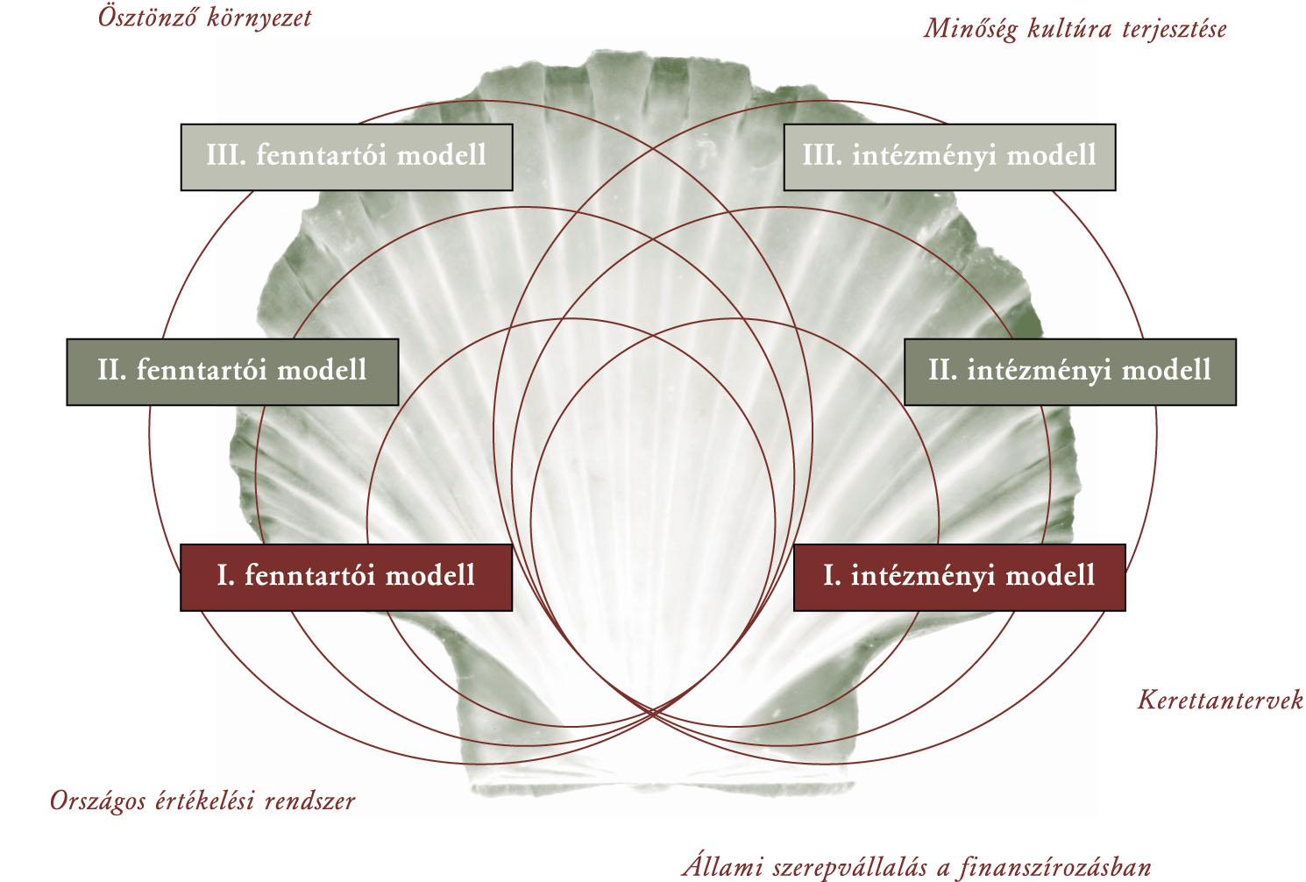
A COMENIUS 2000 közoktatási minőségfejlesztési program – követve az alapelvekben megfogalmazott lépésről lépésre haladás elvét – 3-3 egymásra épülő modellt tartalmaz intézményi és fenntartói szinten. A modellek egymásra épülése megteremti a lehetőséget, hogy az intézmények és a fenntartó szervezetek fokozatosan haladjanak minőségfejlesztési programjukkal (1. ábra).

1. ábra

Nincs olyan szervezet, amely hibátlanul működik. A különbség abban áll, hogy míg az egyik szervezet erről igyekszik megfeledkezni, addig a másik a hibák kijavítására törekszik és - a gyöngykagylóhoz hasonlóan - a hibából erényt kovácsol. Ezért választottuk a minőségfejlesztési program modellábrájának jelképévé a kagylót.

„Bámulatra méltó, hogy egy olyan egyszerű élőlény, mint a kagyló, olyan csodára képes, mint az igazgyöngy. Az emberek, ha irritálja őket valami, dühöngenek, morognak, csapkodnak. A kagyló egészen mást tesz. Ha idegen testecske kerül a belsejébe és irritálni kezdi, olyan anyagot bocsát ki, ami csökkenti a kellemetlen súrlódást. Bevonja a sebesülést kiváltó testecskét, és csodák csodája, a kibocsátott anyag megszilárdul, és gyönyörűséges gyönggyé változik. Azoknak a kagylóknak, melyeket idegen testecske nem irritál, nincs problémája.
Nincs probléma – nincs igazgyöngy.”
(M. Dale Baughman)

Intézményi szinten – egyes speciális esetektől eltekintve – mindhárom modell kiépítése lehetséges és ajánlott. Lehetnek azonban olyan intézmények, ahol az eltérő vezetési rend miatt a modelleknek az általánostól eltérő alkalmazása szükséges. Ha közös vezetés alatt, közös feladatot ellátó intézmények működnek (pl. társulás vagy tagóvodai rendszer), akkor ez a helyzet elvileg nem befolyásolja az alkalmazást, az egységes vezetés alatt álló több intézmény kialakíthatja közös, egységes rendszerét. Azonban ekkor is elképzelhető, hogy a közös vezetés mellett jelentősen eltérnek az egyes – azonos típusú – összevont intézményekre vonatkozó szervezeti jellemzők. Ebben az esetben a vezetésnek érdemes megfontolnia, hogy az egységes rendszerben mekkora teret ad az egyes intézményekre jellemző specialitásoknak.
Abban az esetben, amikor közös vezetés alá olyan intézményeket vontak, amelyek feladata különböző (pl. iskola és kollégium), akkor ezt a modellek alkalmazása során is figyelembe kell venni, azaz a minőségfejlesztés szempontjából önálló rendszereket vagy alrendszereket célszerű létrehozni.
A fenntartói szinten az első modell alkalmazása minden fenntartó szervezet számára ajánlott, hogy a törvényben megfogalmazott fejlesztési-tervezési kötelezettségének megfelelő színvonalon és hatékonysággal eleget tudjon tenni. A második és harmadik modellt elsősorban azon fenntartók figyelmébe ajánljuk, amelyek nagy intézményhálózattal rendelkeznek, így kiemelt feladatuk a tanulási út védelme. Ugyanakkor azon fenntartók számára is vannak megfontolandó részletek a második és harmadik modellben, amelyek intézményhálózata nem fedi le a teljes tanulási utat. A törvényi kötelezettségek miatt (mint pl. az intézmények értékelése és finanszírozása) ezen fenntartók számára olyan szakmai vagy teljes finanszírozási társulások létrehozása javasolt, amelyek megkönnyíthetik a törvényi követelmények szakszerű teljesítését.

 | Intézményi szint | Fenntartói szint
I. INTÉZMÉNYI  MODELL | PARTNERKÖZPONTÚ MŰKÖDÉS:  (Ráhangolódás a minõségirányításra)  · Önértékelés, helyzetfelmérés  · Az érdekelt felek (partnerek) azonosítása  · Igényfelmérés  · Célmeghatározás  (fontossági sorrend)  · Intézkedési terv  (kötetlen kivitelezés) | PÁRBESZÉD ÉS  KONSZENZUSTEREMTÉS:  · A helyi igényfelmérésen és a partnerekkel történő párbeszéden alapuló konszenzusteremtés  · A konszenzuson alapuló oktatástervezés kialakítása | I. FENNTARTÓI  MODELL
II. INTÉZMÉNYI  MODELL | A TELJES KÖRŰ  MINŐSÉGIRÁNYÍTÁS  ALKALMAZÁSA:  · A folyamatok szabályozása  · A szervezeti kultúra fejlesztése  · A folyamatos fejlesztés képességének kialakítása | TELJES KÖRŰ  MINŐSÉGIRÁNYÍTÁS ÉS EGYÜTTMŰKÖDÉS  · Fenntartói minőségirányítási modell mûködtetése  · A fenntartó, az intézmények, valamint az oktatásban érdekelt további partnerek együttműködésének támogatása és koordinációja  · A szervezeti kultúra építése | II. FENNTARTÓI  MODELL
III. INTÉZMÉNYI  MODELL | A MINŐSÉGFEJLESZTÉS TERJESZTÉSE, MULTIPLIKÁCIÓ:  · A teljes körű minőségirányítási rendszerrel rendelkezõ óvoda, iskola, kollégium képes bázisintézményként segíteni más intézmények minőségfejlesztési tevékenységét  · A teljes körû minőségirányítási rendszerrel rendelkezõ intézmény egyes munkatársai vagy munkatársi csoportjai – szigorú előminősítés és képzés után – képesek tanácsadói vagy konzulensi tevékenység végzésére | ÖSZTÖNZŐ KÖRNYEZET KIALAKÍTÁSA  · Minőségelvű finanszírozás  · Szervezeti kultúra fejlesztése  · A fenntartók közötti együttműködés fejlesztése | III. FENNTARTÓI  MODELL

4.1 A COMENIUS 2000 közoktatási minőségfejlesztési program
intézményi szintjének modelljei

A COMENIUS 2000 közoktatási minőségfejlesztési program intézményi szintje három egymásra épülő modellt tartalmaz (ld. 2. ábra):
Az I. intézményi modell – „Partnerközpontú működés”
Az II. intézményi modell – „Teljes körű minőségirányítás alkalmazása”
Az III. intézményi modell – „A minőségfejlesztés terjesztése”

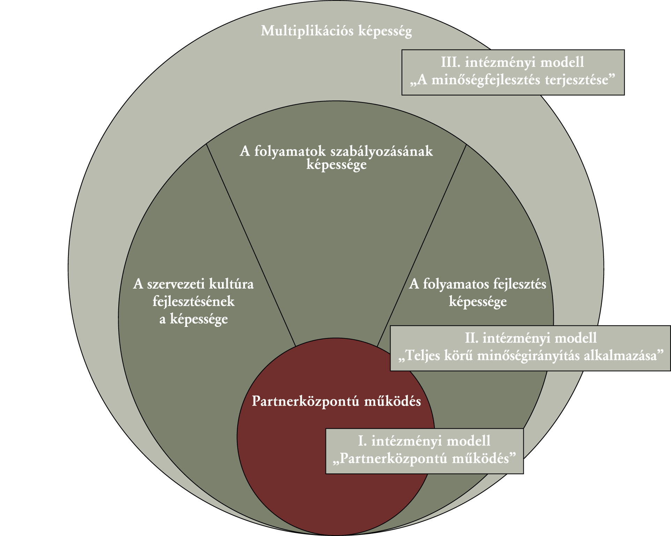
2. ábra

4.1.1. Az I. intézményi modell - „Partnerközpontú működés”

Az I. intézményi modell célja, hogy a közoktatási intézmények folytassák a nevelési, illetve pedagógiai programok készítésekor megkezdett munkát, s ennek eredményeként egyre inkább váljanak alkalmassá arra, hogy a társadalmi és a helyi igényeknek megfelelő nevelési-oktatási szolgáltatásokat nyújtsanak. Jelen ajánlás a kezdeti lépéseket tartalmazza, amelyre építve a II. intézményi modell kiterjeszti a minőségirányítási rendszer működését. Az I. intézményi modell célja a partnerközpontú működéshez szükséges szervezeti kultúra kialakítása. E tevékenysége során az alkalmazó intézmény a következő célok megvalósítását kell hogy szem előtt tartsa:

1. A vezetőkben, munkatársakban tudatosodjon, hogy az intézmény tevékenysége szolgáltatás, amely szolgáltatásnak számos érdekeltje (partnerek) van. Tevékenységét akkor tudja hatékonyan és eredményesen végezni, ha annak középpontjába partnereinek igényeit, elvárásait állítja. Törekednie kell tehát az intézmény által nyújtott szolgáltatásokra vonatkozó véleményeik megismerésére.
2. Az intézményi működés folyamatos, tudatos fejlesztése olyan feladat, amelynek sikeres végrehajtásához elengedhetetlen feltétel az elkötelezett vezetés. Legyen azonban egy intézményvezető bármennyire is elkötelezett, egyedül nem képes javítani az intézmény működésén. Ehhez szüksége van a kollégák támogatására, aktív részvételére is. Ezért biztosítani kell számukra, hogy a napi rutinfeladatok elvégzésén túlmenően részt vehessenek az intézmény működését kialakító folyamatok formálásában is. Ehhez szükséges a bevonásuk, az együttgondolkodás, a team-munka.
3. A közoktatási intézmények szervezetekként működnek, amelyekben a feladatokat megosztják, a tevékenységeket a közösen elfogadott intézményi célok elérésének rendelik alá. Másként fogalmazva: a vezetők feladata annak végiggondolása, hogy hol húzódik az a határ, ahol véget ér a pedagógusi autonómia, s kezdődik az intézményi felelősség, a közös cselekvés. Ennek a határnak a megvonása kényes feladat, amit hatalmi szóval nem lehet elérni, csak konszenzuskereséssel és a munkatársak bevonásával.
4. A legjobb működés azonnali kialakítása ritkán teljesíthető, nagyon nehéz feladat. A gyakorlatban inkább a kis lépésekben történő folyamatos fejlesztés valósítható meg. Az intézménynek folyamatosan fejlesztenie, javítania kell saját működését. Ebben a folyamatos fejlődési folyamatban a PDCA-SDCA1 ciklus (3. ábra) tudatos és következetes alkalmazása nyújt segítséget az intézményeknek.
Az I. intézményi modell nem követeli még meg az intézményektől a PDCA-SDCA ciklus alkalmazását. Ugyanakkor minden olyan intézménynek, amely célul tűzi ki a II. intézményi modell megvalósítását, már ebben a modellben is javasolt ennek a megközelítésnek az alkalmazása, hiszen ennek a gondolkodásmódnak következetes alkalmazása a folyamatos fejlődés záloga. A beavatkozást követően, a standardizálási folyamat során – amely az új fázis tervezési lépése – az intézményen belül azokat a jó gyakorlatokat, amelyek már beváltak, egységesen elfogadott napi gyakorlattá teszi a szervezet. Így a következő ciklust már jobb módszerekkel felvértezve kezdheti az intézmény, s ezen új ciklus során már a „szabványosított” működés továbbfejlesztése történik.
5. Az I. intézményi modell – „Partnerközpontú működés” - logikai folyamatát a 4. ábra mutatja be. A modell négy szakaszra osztható:

1 Tervezés
2 Megvalósítás
3 Értékelés és Ellenőrzés
4 Beavatkozás

A tervezési szakasz az intézmények nyílt önértékelésen alapuló helyzetfelmérésével kezdődik. Ezt követi az intézmény életében szerepet játszó partnerek azonosítása, elvárásaik és elégedettségük mérése. Az adatok elemzését követő célmeghatározás során az intézmény az elvárásoknak megfelelő, illetve az elégedettséget növelő célok kitűzésére válik képessé. A kitűzött célok megvalósításának tervezése történik az intézkedési tervek elkészítésével.
Az intézkedési tervek elkészítésével és az abban foglaltak megvalósításával az intézmény a gyakorlatban is reagál az érdekelt felek elvárásaira.
Az intézkedési tervek megvalósításának eredményeit elemezni kell, annak érdekében, hogy az intézmény világosan lássa, mennyire haladt előre céljai megvalósításában.
Amennyiben az elemzés eredménye szerint nem történt meg az elvárásoknak megfelelő változás – pl. nem csökken az elégedetlenség, vagy nem nő az elégedettség – az intézménynek a tervezési fázistól újra kell gondolnia, hogy mit kellene másképpen csinálnia.

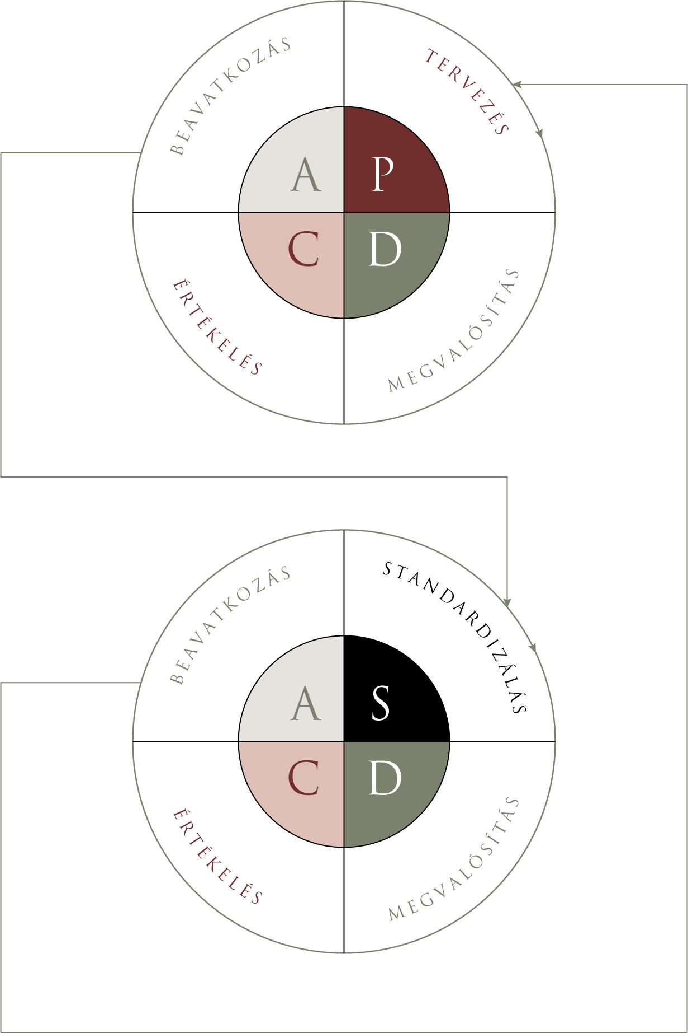
3. ábra

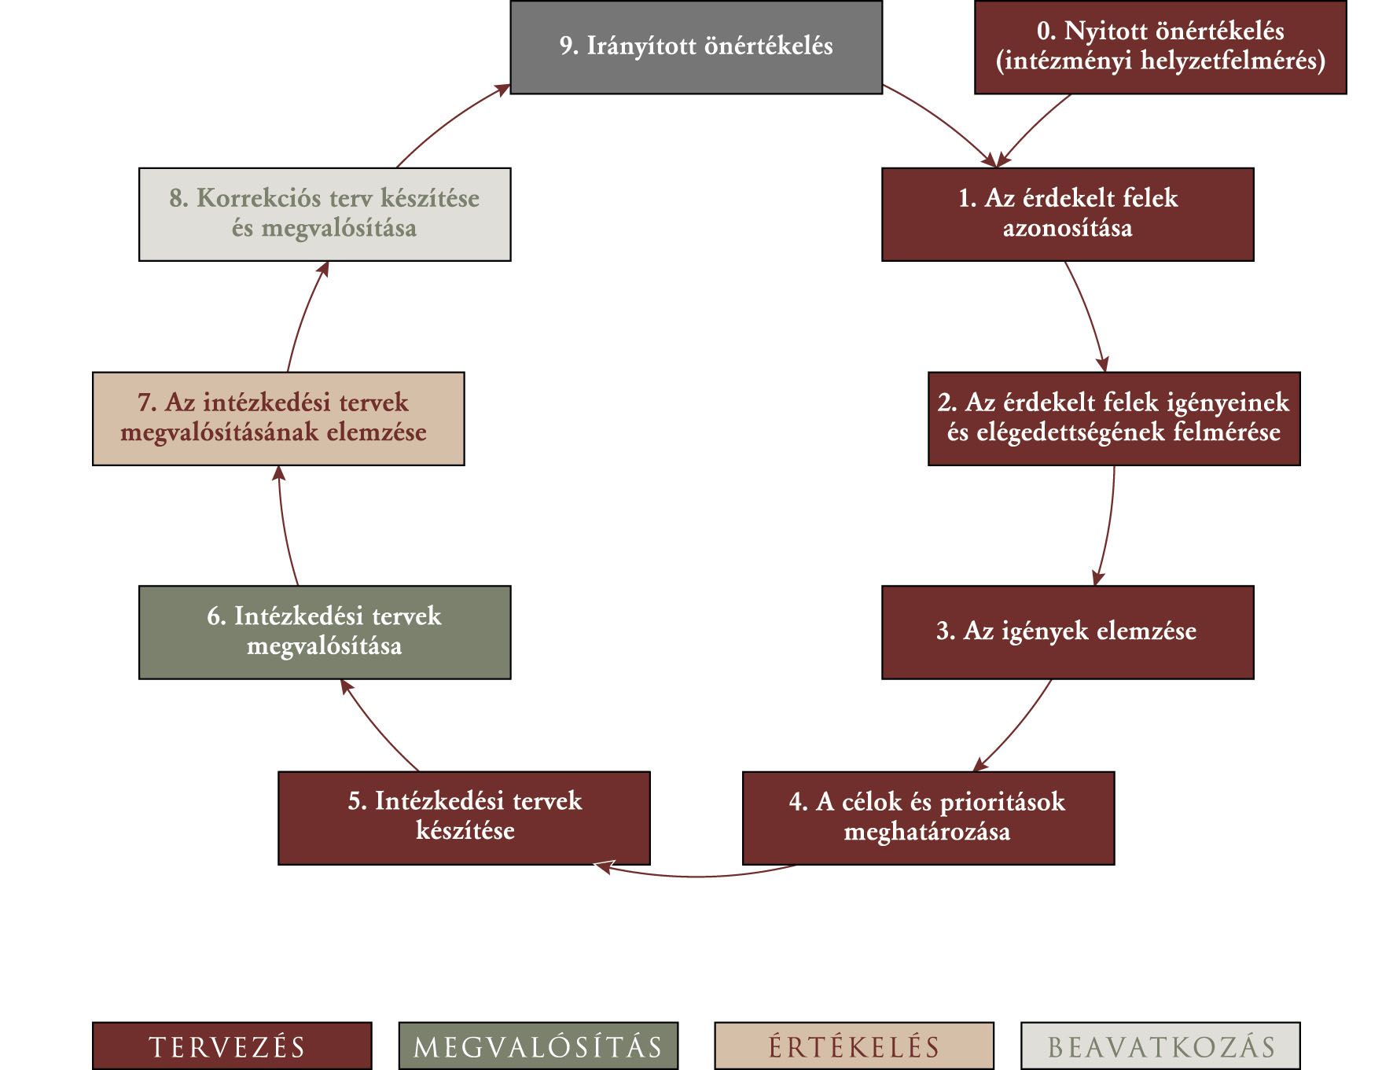
4. ábra

A 4. ábra a teljes PDCA ciklust felöleli. Ugyanakkor az I. intézményi modell a tervezési fázisra (Plan) helyezi a hangsúlyt. A 7. és 8. lépés esetében az intézmény önállóan fogalmaz meg követelményeket és ezek eléréséhez szabadon választ módszereket.

4.1.2. A II. intézményi modell – „Teljes körű minőségirányítás alkalmazása”

A II. intézményi modell célja, hogy a közoktatási intézmények az első szint kiépítése után képessé váljanak olyan problémák kezelésére is, amelyekre az I. intézményi modell még nem ad lehetőséget. Ennek érdekében három területen kell jelentős előrelépést tennie a modellt alkalmazni kívánó intézményeknek.

A folyamatok szabályozásának képessége
Az intézmény építsen ki és vezessen be olyan dokumentált minőségirányítási rendszert, amely kiterjed mindazon folyamataira, amelyek befolyásolhatják az intézmény oktatási-nevelési tevékenységét. Ennek során az intézmény:
• váljék képessé folyamatainak azonosítására,
• szerezze meg a tudatos folyamattervezés képességét,
• a partnerek elvárásai alapján szabályozza folyamatait, olyan mértékben, amely ahhoz szükséges, hogy az intézményi célokat megvalósítsa,
• az intézmény mindennapos működésébe vezesse be a folyamatszabályozás eredményeit,
• alakítsa ki folyamatainak mérő és értékelő rendszerét,
• rendszeresen értékelje az intézmény belső működését,
• folyamatainak javítása során alkalmazza a PDCA-SDCA ciklus elvét.

A szervezeti kultúra fejlesztésének képessége
Az intézmény vezetése a munkatársak bevonásával tudatosan fejlessze szervezeti kultúráját. Ennek során fokozottan ügyeljen az alábbiak megvalósítására:
• a munkatársak bevonására a fejlesztési folyamatokba,
• a személyes teljesítményt értékelő rendszer kialakítására és működtetésére,
• a személyes fejlődés támogató rendszerének kialakítására,
• a humánerőforrás-gazdálkodás tudatos tervezésére,
• a feladatok ésszerű delegálására,
• az intézményen belüli kommunikáció fejlesztésére, az együttműködés támogatására,
• a munkatársak elégedettségének rendszeres mérésére,
• az intézményi motivációs rendszer kialakítására,
• a szervezeti kultúra folyamatos fejlesztésére.

A folyamatos fejlesztés képessége
Az intézmény vezetése és munkatársai legyenek képesek a PDCA-SDCA ciklus folyamatos, az intézményi működés minden területére kiterjedő alkalmazására. Ennek érdekében honosítsák meg azokat a módszereket, amelyek elősegítik:
• a szervezet közös tanulását,
• a szervezet nyitottságát és
• az egymástól (más intézményektől) való tanulást.
A II. intézményi modell megvalósítása során az alkalmazó intézmény döntésétől függ, hogy a három fejlesztendő képesség közül mikor és melyikre helyezi a hangsúlyt, hiszen mindhárom ugyanannak a minőségirányítási rendszernek egy-egy dimenziója.

4.1.3. A III. intézményi modell – „A minőségfejlesztés terjesztése”

A III. intézményi modell célja, hogy a közoktatási intézmény pedagógusai, pedagógusközösségei váljanak képessé a minőségfejlesztés terén megszerzett ismereteik, tapasztalataik továbbadására, más közoktatási intézmények minőségfejlesztési munkájának támogatására. A minőségfejlesztési program a multiplikációs tevékenység két szintjét különbözteti meg.
1. A teljes körű minőségirányítási rendszerrel rendelkező óvoda, iskola, kollégium képes bázisintézményként segíteni más intézmények minőségfejlesztési tevékenységét.
2. A teljes körű minőségirányítási rendszerrel rendelkező intézmény egyes munkatársai vagy munkatársi csoportjai – szigorú előminősítés és képzés után – képesek konzulensi vagy tanácsadói tevékenység végzésére más intézményekben.
A III. intézményi modell megvalósítása érdekében az intézmény:
• dolgozzon ki továbbképzési programokat a minőségfejlesztés területén,
• tegye nyitottá az intézményt szakmai tapasztalatcserék számára,
• dolgozzon ki és tegyen közzé esetleírásokat, esettanulmányokat,
• dokumentálja és tegye más intézmények számára elérhetővé sikeresnek bizonyult módszereit,
• tegye képessé az intézmény munkatársait (illetve azok meghatározott körét) a támogató, a konzulensi vagy a tanácsadói szerepkör betöltésére,
• biztosítsa a támogatási tevékenységhez szükséges emberi erőforrást.

4.2 A COMENIUS 2000 közoktatási minőségfejlesztési program
fenntartói szintjének modelljei

A COMENIUS 2000 közoktatási minőségfejlesztési program fenntartói szintje három egymásra épülő modellt tartalmaz (ld. 5. ábra):

Az I. fenntartói modell – „Párbeszéd és konszenzusteremtés”
A II. fenntartói modell – „Teljes körű minőségirányítás és együttműködés”
A III. fenntartói modell – „Ösztönző környezet kialakítása”

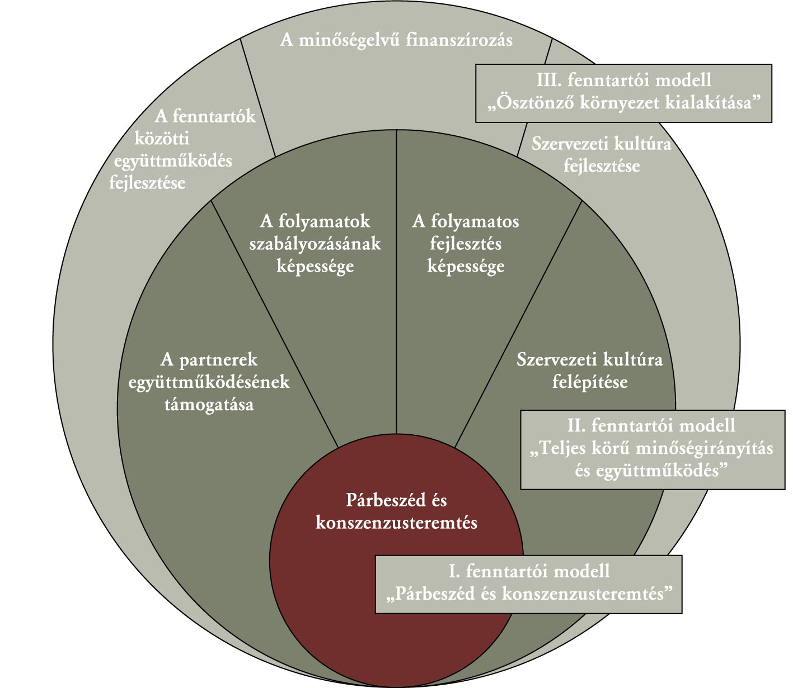
5. ábra

4.2.1. Az I. fenntartói modell – „Párbeszéd és konszenzusteremtés”

A modell célja, hogy a fenntartó váljék képessé a helyi igényeken alapuló tervezésre. Tudatosodjon, hogy tevékenysége közszolgáltatás, amely szolgáltatásnak számos érdekeltje (partnerek) van. Tevékenységének középpontjába partnereit – beleértve a külső és belső érdekelteket – kell állítania. Ehhez szükséges, hogy megismerje igényeiket, illetve azt, hogy milyen az általa nyújtott szolgáltatás megítélése. A párbeszéd alapján a fenntartó teremtsen konszenzust partnereivel a hatáskörébe tartozó oktatási szolgáltatás nyújtásához.
A létrejött konszenzus alapján a fenntartó partnereivel együtt alakítsa ki az oktatási szolgáltatás hosszú- és középtávú tervezésének folyamatosan használandó eszközeit és módszereit.

4.2.2. A II. fenntartói modell – „Teljes körű minőségirányítás
és együttműködés”

A fenntartó szervezete vagy szervezeti egysége (pl. az önkormányzat oktatási osztálya) az első szint teljesítése után alakítson ki teljes körű – az oktatásirányítási feladatok ellátásához szükséges – minőségirányítási rendszert. Ennek alapján a fenntartó váljék képessé a helyi igényeknek és az oktatási kínálatnak megfelelő helyi követelményrendszer kidolgozására.

A folyamatok szabályozásának képessége
A fenntartó oktatásirányítási szervezete építsen ki és vezessen be olyan dokumentált minőségirányítási rendszert, amely kiterjed mindazon folyamataira, amelyek befolyásolhatják oktatásirányítói tevékenységét. A minőségirányítási rendszer terjedjen ki a helyi közoktatási szereplők együttműködéseinek támogatására. Ennek során a fenntartó oktatásirányítási szervezete együttműködve az érintettekkel:
•váljék képessé folyamatainak azonosítására, különös tekintettel az oktatási-nevelési folyamatokra, valamint az intézmények közötti – szükség szerinti – együttműködés koordinálására, támogatására,
•szerezze meg a tudatos folyamattervezés képességét, érdekelt feleinek elvárásai alapján szabályozza folyamatait, olyan mértékben, amely ahhoz szükséges, hogy a fenntartói célokat megvalósítsa,
•a szervezet – vagy szervezeti egység – mindennapos működésébe, valamint a helyi közoktatási rendszer együttműködési folyamataiba vezesse be a folyamatszabályozás eredményeit,
•alakítsa ki folyamatainak mérő és értékelő rendszerét,
•rendszeresen értékelje a szervezet – vagy szervezeti egység – belső működését, valamint a helyi közoktatási rendszer együttműködési folyamatait,
•folyamatainak javítása során alkalmazza a PDCA-SDCA ciklus elvét.

Helyi követelmények állítása
A fenntartó közvetítse a megismert igényeket az irányítása alá tartozó intézmények számára. Ennek érdekében dolgozza ki és az érdekelt felekkel történő egyeztetés után alkalmazza helyi követelményrendszerét, amelyet megfelelően ismertet az intézményekkel. Az intézményértékelési rendbe vezesse be a helyi követelményeknek való megfelelés szempontját is. A helyi követelményeket – csakúgy mint az oktatási kínálatot – az érintett felek igényeinek változása, valamint az érintett felek elégedettsége alapján rendszeresen (az intézményi program tantervi ciklusához igazodva) vizsgálja felül és szükség esetén módosítsa. A helyi követelményállítás során legyen figyelemmel a tanulási utak védelméhez kapcsolódó fenntartói koordinációs feladatokra.

A folyamatos fejlesztés képessége
A szervezet (szervezeti egység) mindennapos működésében váljék képessé a PDCA-SDCA ciklus folyamatos és a szervezeti működés minden területére kiterjedő alkalmazására. Ennek érdekében a szervezet honosítsa meg azokat a módszereket, amelyek elősegíthetik:
• a szervezet közös tanulását,
• a szervezet nyitottságát,
• valamint az egymástól tanulást.
A II. fenntartói modell – „Teljes körű minőségirányítás és együttműködés” – megvalósításának folyamatában az alkalmazó fenntartó döntése, hogy a fejlesztendő kompetenciák közül – amelyek mind ugyanazon minőségirányítási rendszer egy-egy dimenzióját képezik – mikor, melyikre helyezi a hangsúlyt.

4.2.3. A III. fenntartói modell – „Ösztönző környezet építése”

A szervezeti kultúra fejlesztésének képessége
A fenntartó szervezetének (szervezeti egységének) vezetése a munkatársak bevonásával tudatosan fejlessze szervezeti kultúráját. Ennek során fokozottan ügyeljen az alábbiak megvalósítására:
• a munkatársak bevonása a fejlesztési folyamatokba,
• a személyes teljesítményt értékelő rendszer kialakítás és működtetése,
• a személyes fejlődést támogató rendszer kialakítása,
• a humán erőforrással való gazdálkodás tudatos tervezése,
• a feladatok delegálása,
• a szervezeten (szervezeti egységen) belüli kommunikáció fejlesztése, az együttműködés támogatása,
• a munkatársak elégedettségének rendszeres mérése,
• a szervezet (szervezeti egység) motivációs rendszerének kialakítása,
• a szervezeti kultúra folyamatos fejlesztése.

A minőségelvű finanszírozás működtetésének képessége
A fenntartó állítsa finanszírozási rendszerének középpontjába a közoktatási intézmények működésének minőségét. Ennek alapelveit konszenzusos alapon, az érintett felek egyetértésével határozza meg. Ennek érdekében alakítsa ki azt az információs rendszert, amelynek segítségével átláthatóvá teszi az értékelési és az ehhez kapcsolódó minőségelvű finanszírozási rendet, amely a konszenzusos alapon elfogadott helyi minőségfogalmaknak megfelelő feladatellátáson nyugszik.

